**第二章**

**1.设机器数字长为8位（其中1位为符号位），对于整数，当其分别代表无符号数、原码、补码和反码时，对应的真值范围各为多少？**



2. **例: x=201×0.1101, y=211×(-0.1010), 求x+y=?**

第三章

1**【例】一个8K*8位的动态RAM芯片，其内部结构排列成256*256形式，读/写周期为0.1μs。试问采用集中刷新和分散刷新两种方式下刷新间隔各为多少？**

2. **某半导体存储器，按字节编址。其中，0000H～ ∼07FFH为ROM区，选用EPROM芯片（2KB/片）；0800H～13FFH为RAM区，选用RAM芯片（2KB/片和1KB/片）。地址总线A15～A0（低）。给出地址分配和片选逻辑。**

3. 例3、用16K×16位的SRAM芯片构成64K×32位的存储器。

要求：（1）总共需要多少片SRAM芯片？地址线共需多少位？数据线共需多少位？使用何种方式的译码器？

（2）画出该芯片组成的存储器逻辑框图。

解：

（1）所需芯片总数（64K×32）÷（16K×16）= 8片，因此存储器可分为4个模块，每个模块16K×32位，地址线共需16位，数据线共需32位，各模块通过地址线A15、A14进行选片，用2：4译码器进行译码。

（2）该芯片组成的存储器逻辑框图：

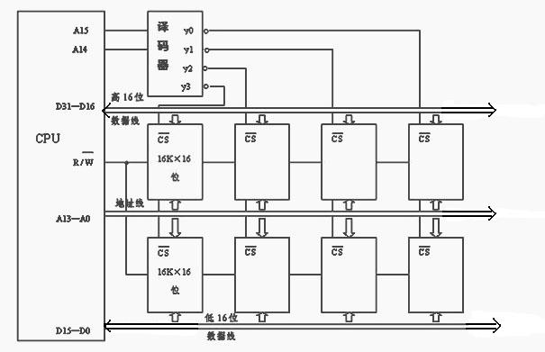

4. **问题1：**

**半导体静态RAM是靠______存储信息；而半导体动态RAM靠_______存储信息。**

**答案：**

**触发器原理 电容存储电荷原理**

**存储器在进行读写操作时，首先必须先接受______信号，再接受__________和_________信号,最后才在数据总线上进行信息交换。**

**答案：地址、片选和读写**

**某计算机字长32位，其存储容量为4MB，若按字编址，它的寻址范围是______。**

1. **1M B. 4MB C. 4M D. 1MB**

5. 例题：CPU执行一段程序时，cache完成存取的次数为1900次，主存完成存取的次数为100次，已知cache存取周期为50ns，主存存取后期为250ns，求cache/主存系统的效率和平均访问时间。

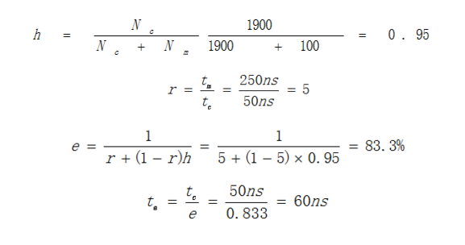

* 6例题：有一个处理器，主存容量**1MB**，字长**1B**，块大小**16B**，cache容量**64KB**。若cache采用**全相联映射**，对内存地址（**B0010**）给出相应的标记和字号。

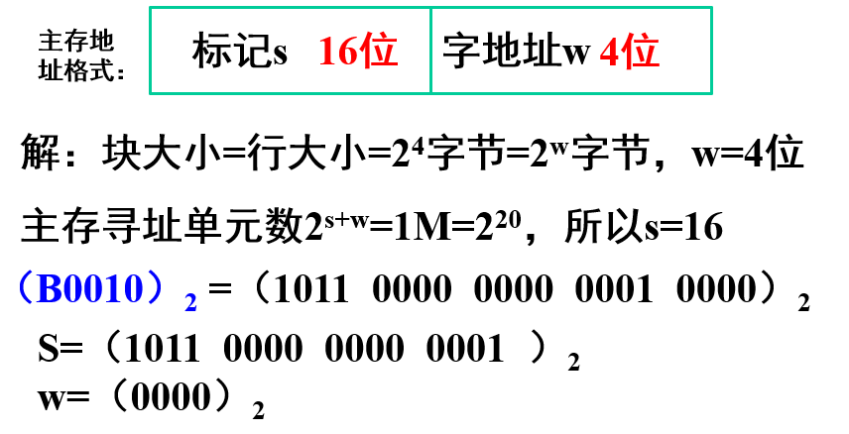

7.

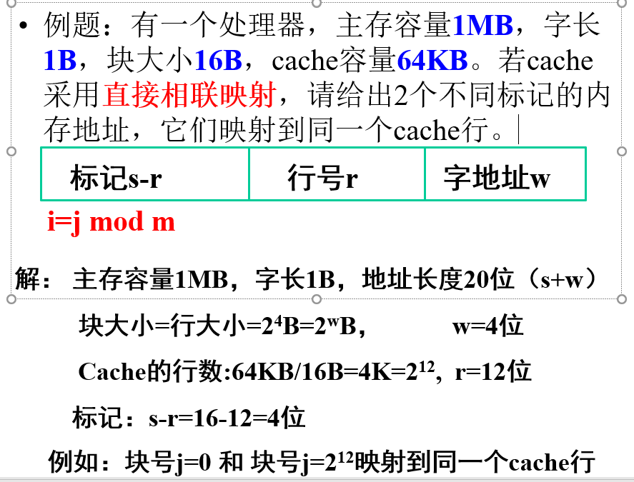

8. **例题1：**一个组相联cache由64个行组成，每组4行，主存储器包含4K个块，每块128个字，请表示内存地址的格式。

9. **例题2：一个组相联映像Cache由64个存储块构成，每组包含4个存储块。主存包含4096个存储块，每块由128字组成。问：**

**（1）一个主存地址有多少位？**

**（2）主存地址字段如何划分？各字段各需要多少位？**

**（3）具体说明检索地址73F2H单元内容的过程。**

**（4）如果改为全相联映像，说明73F2单元的检索过程。**

**（5）如果改为直接映像，说明73F2单元的检索过程。**

第四章

1.**例题1：指令格式如下，其中OP为操作码，试分析指令格式的特点。**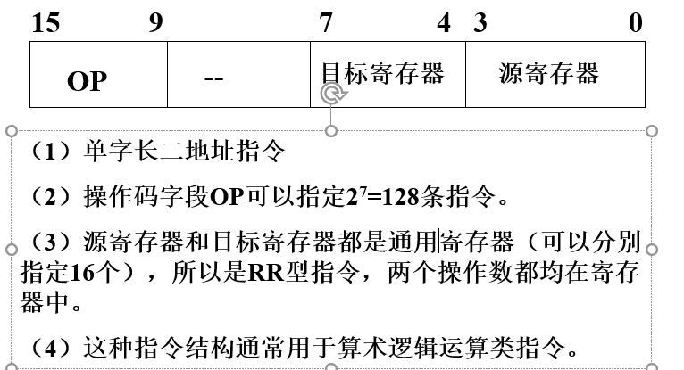

2.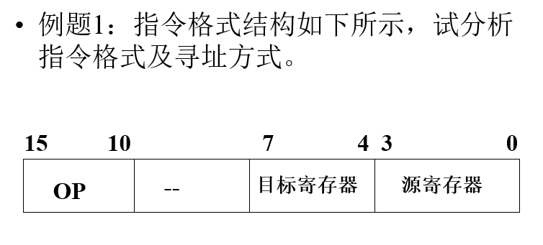

3. **根据操作数所在位置，指出其寻址方式：**

（1）操作数在寄存器中，为（**A**）寻址。

（2）操作数地址在寄存器中，为（**B**）寻址方式。

（3）操作数在指令中，为（**C**）寻址方式。

（4）操作数地址（主存）在指令中，为（**D**）寻址方式。

（5）操作数的地址，为某一寄存器内容和偏移量之和，可以是（**E**、**F**、**G**）。

4. **例题3：假设寄存器R中的数值为300，主存地址为300和400的地址单元中存放的内容分别是400和500，则什么方式下访问到的操作数为300 。 （    ）**

**A.直接寻址300**

**B.寄存器间接寻址（R）**

**C.存储器间接寻址（300）**

**D.寄存器寻址R**

* 5. **例题4：某计算机字长为32位，主存容量为64KB，采用单字长单地址指令，共有40条指令。试采用直接、立即、变址、相对四种寻址方式设计指令格式。**

第五章

1. **某CPU的主频为8MHz，若已知每个机器周期平均含有4个时钟周期，且该机的平均指令速度为0.8MIPS，则该机的平均指令周期为___________，每个指令周期平均含有___________个机器周期。**

* 2. **分析：为什么LAD指令周期包含**

**三个CPU周期？**

* **答：DBUS上分时进行地址传送和数据传送,一个数据通路占用一个CPU周期。**

3. **例题：下图为某模型机的数据通路图。控制信号S3～S0为“1000”时做加法，S3～S0为“1001”时做减法。指令“ADD R2, [R0]”的功能是将寄存器R2的内容加上以寄存器R0为间接寻址的主存单元的内容，结果存于寄存器R2中。试画出ADD指令的指令周期流程图，并标注相应微操作控制信号**

通路图

4. 例3:根据图5.29，写出以下操作控制信号RD（I）、RD（D）、WE（D）、LDPC、LDIR、LDAR、LDDR、PC+1、LDR2的逻辑表达式。其中每个操作控制信号的含义是：

* + **RD（I）—指存读命令**
  + **RD（D）—数存读命令**
  + **WE（D）——数存写命令**
  + **LDPC—打入程序计数器**
  + **LDIR—打入指令寄存器**
  + **LDAR—打入数存地址寄存器**
  + **LDDR—打入数据缓冲寄存器**
  + **PC+1—程序计数器加1**
  + **LDR2—打入R1寄存器**

第六章

1.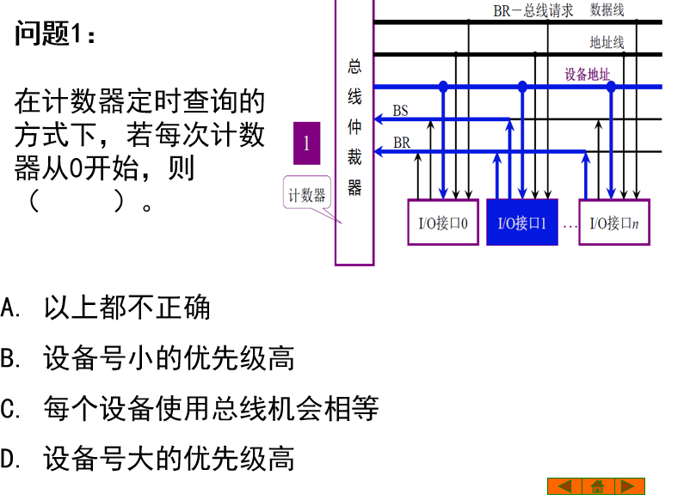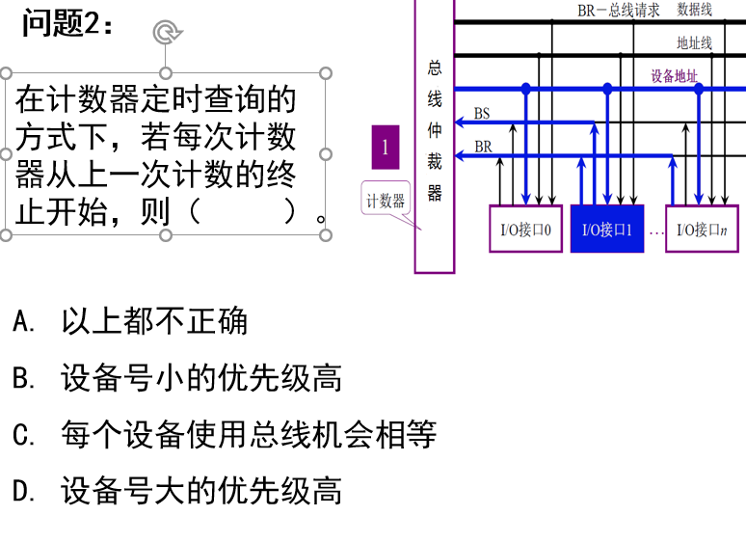

2。***例子：假定总线上同时有两个设备要求使用总线，它们的仲裁号分别是00000101和00001010。试问哪个设备会得到总线控制权呢？***

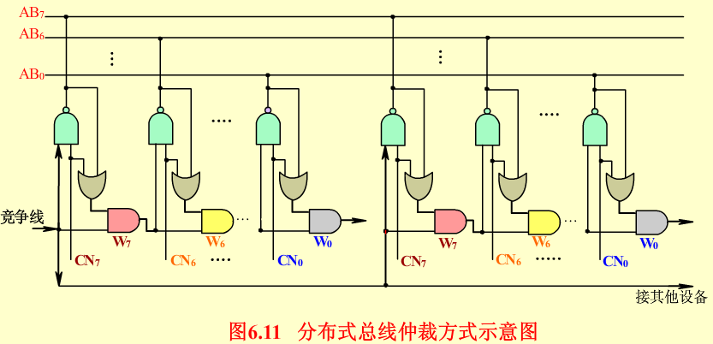

**解：通过对裁决逻辑电路进行分析，可知裁决号1中从左边开始第5位为0（即CN3=0），和对应裁决线AB3上的“1”（低电平），一起被送到一个“或门”，使得或门输出为零，然后这个“0”通过与门被送到后面的裁决位，使得裁决号1后面的所有位都修改为“0”，对应的裁决线上都是高电平。因而，最终留在裁决线上的号为00001010.**

3. 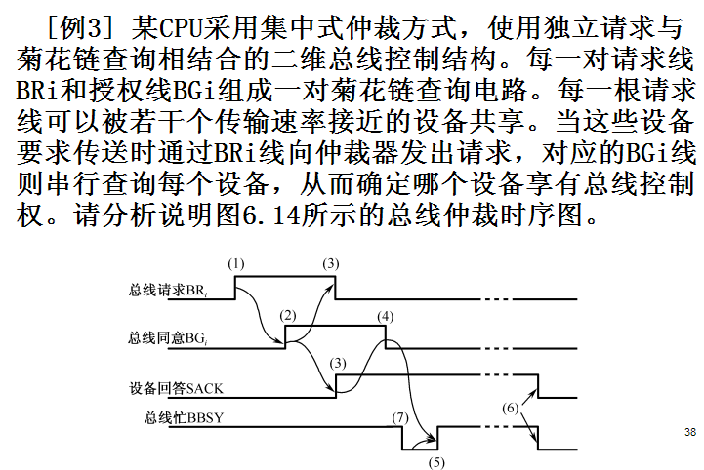

第七章

1. **【例1】  
磁盘组有6片磁盘，每片有两个记录面，最上最下两个面不用。存储区域内径22cm ，外径33cm，道密度为40道/cm，内层位密度400位/cm，转速6000转/分。问：**

1. **共有多少柱面?**
   * **柱面数 = 每面的磁道数**
   * **盘面上的有效存储区域 = 33/2 – 22/2**

**= 16.5-11 = 5.5(cm)**

* + **∵ 道密度=40道/cm**

**∴ 磁道数= 40×5.5 = 220道，即220个柱面**

1. **盘组总存储容量是多少?**
   * **存储容量=记录面数×每面磁道数×磁道容量**
   * **内层磁道周长为2πR = 2×3.14×11 = 69.08(cm)**
   * **道容量 = 400位/cm×69.08cm = 27632位 = 3454B**
   * **盘组总容量= 10×220× 3454B**

**= 7598800B**

1. **数据传输率多少?**
   * **每磁道容量N=3454B**
   * **磁盘转速r = 6000转/60秒 = 100转/秒**
   * **磁盘数据传输率Dr = r×N**

**= 100×3454B = 345400B/s**

1. **如果某文件长度超过一个磁道的容量，应将它记录在同一个存储面上，还是记录在同一个柱面上?**
   * **磁盘组的记录顺序是按照柱面来组织的；**
     + **因为不需要重新找道，数据读/写速度快；**
   * **如果某文件长度超过一个磁道的容量，应将它记录在同一个柱面上。**

**例2：某磁盘存储器转速为3000转/分，共有4个记录盘面，每毫米5道，每道记录信息12288字节，最内层磁道直径为230mm，共275道，求：**

1. **磁盘的存储容量为多大？**
   * **存储容量 = 记录面数×每面磁道数×磁道容量**

**= 4面 ×275道 × 12288字节**

**= 13516800字节**

1. **最高位密度和最低位密度分别是多少？**
   * **位密度 = 道容量 ÷ 磁道周长（2πR）**
   * **最内层磁道半径Rmin = 230mm ÷2 = 115mm**
   * **最外层磁道半径Rmax = Rmin + 275/5 = 115 + 55 = 170mm**
   * **最高位密度 = 12288字节÷ 2π Rmin = 17字节/mm**
   * **最低位密度=12288字节÷ 2π Rmax =11.5字节/mm**
2. **磁盘数据传输率为多少？**
   * **磁盘数据传输率 = 每道容量×转速**

**= 12288×50转/秒**

**= 614400字节/秒**

1. **平均等待时间是多少？** 
   * **平均等待时间 = 1/2×1/转速**

**= 1/2×1/50转/秒**

**= 1/100秒 =10ms**

**例3：设某磁盘有两个记录面，存储区内径为2.36英寸，外径为5英寸，道密度为 1250TPI(道/英寸)，内径处的位密度为52400BPI (字节/英寸) ，转速为7200转/分，问：**

1. **每面有多少磁道？**
   * **磁道数 = 记录面的有效区域** 🞨 **道密度**

**= [(外径-内径)/2 ]🞨 道密度**

**= [(5 －2.36)/2 ]🞨 1250TPI**

**= 1650道**

1. **每磁道能存储多少字节？**
   * **道容量 = 内圈周长**🞨**位密度**

**= (2.36 🞨 3.14) 🞨 52400 ÷ 8**

**= 48562字节**

1. **数据传输速率为多少？**
   * **数据传输率 = 每道字节数**🞨**转速**

**= 48562 🞨 （7200 ÷ 60）**

**= 5.82 🞨 106 字节/秒**

1. **设找道时间在10ms到40ms之间，在一个磁道上写上8000字节数据，平均需要多少时间？**
   * **所需时间 = 平均找道时间+平均等待时间+数据读取时间**

**= (10+40) /2 + (60/7200)/2 + 8000 ÷(5.82🞨106)**

**≈ 25ms + 4.2ms + 1.4ms = 30.6ms**

3. **CRT的分辨率为1024×1024像素，像素的颜色数为256，则刷新存储器的容量是（ ）。**

**A、256KB B、512KB C、1MB D、8MB**

* + - **分析：容量＝1024×1024×log2256＝1MB**

4.**在PC机所配置的显示器中，若显示控制卡上刷新存储器的容量为1MB，则当采用800×600的分辨率模式时，每个像素最多可以有（ ）种不同颜色。**

**A、256 B、65536 C、16M D、4096**

* + - **分析：容量＝800×600×log2X＝1MB**

**得出X≈65536**

5. **例4：假定一台计算机的显示存储器用DRAM芯片实现，若要求显示分辨率为1600*1200，颜色深度为24位，帧频为85Hz，显示总带宽的50% 用来刷新屏幕，则需要的显存总带宽至少约为（ ）**

**A 、245 Mbps B、979 Mbps**

**C、1958 Mbps D、7834Mbps**

**\*\*显存总带宽=1600×1200×24b×85Hz×2**

**= 7 833 600 000 bps**

**≈7834Mbps**

第八章